บทที่ 5

การประยุกต์ฐานข้อมูล

5.1 การสร้างฐานข้อมูลเชิงเวลาบนอินฟอร์มิกซ์
ในบทนี้เป็นการทดลองคุณสมบัติต่างๆของระบบฐานข้อมูล Informix ในเรื่องของชนิดข้อมูลที่จะใช้ในการเก็บข้อมูลที่มีการเปลี่ยนแปลงเชิงเวลา ซึ่งจากเดิมการสร้างตารางที่เป็นเชิงเวลานั้นจะเอาวาลิดไทม์เกาะกับทั้งทัพเปิล (Tuple) และใช้การอ้างถึงกันแบบ primary key-foreign key ซึ่งทำให้เกิดปัญหาใน 2 ประเด็น คือ
- ปัญหาเรื่อง Identifier : พบว่าถ้าใช้ข้อมูลเชิงเวลาในฐานข้อมูลเชิงสัมพันธ์นั้น จะมีปัญหาเรื่อง primary key และการใช้อ้างถึงแบบเป็น foreign key จะทำได้ยุ่งยาก เพราะต้องรวมเอาวาลิดไทม์เข้ากับ primary key ด้วย เนื่องจากฐานข้อมูลเชิงเวลาเก็บทุกค่าความจริงที่เปลี่ยนแปลงไป เมื่อเวลาเปลี่ยนไป
- การเอาวาลิดไทม์เกาะกับทั้งทัพเปิล ทำให้ไม่ทราบว่าในการเปลี่ยนแปลงแต่ละครั้งนั้น มีแอตทริบิวต์ใดบ้างที่เปลี่ยนแปลง ซึ่งควรจะต้องบอกได้ว่าแอตทริบิวต์ใดที่เปลี่ยนไป ยกตัวอย่างดังรูปที่ 5-1
NAME
SURNAME
SALARY
VALID_FROM
VALID_TO
Som Sak 10000 12/12/1997 12/12/1998
Som Sak 20000 12/12/1998 12/12/1999
Ra Dom 20000 12/12/1999 12/12/2000
Chay Dom 30000 12/12/2000 31/12/9999
รูปที่ 5-1 แสดงตารางที่เก็บข้อมูลเชิงเวลา โดยเอาวาลิดไทม์เกาะทั้งทัพเปิล
EMP
5.2 การแก้ไขปัญหาเชิงเวลาโดยใช้ฐานข้อมูลเชิงวัตถุสัมพันธ์
จากปัญหาทั้ง 2 ข้อ สามารถแก้ได้โดยใช้ฐานข้อมูลเชิงวัตถุสัมพันธ์ (Object-Relational Database) ได้ดังนี้
- เรื่อง Identifier : เนื่องจากใน IUS (Informix Universal Server) มี rowid ซึ่งเป็นข้อมูลที่เป็นเอกลักษณ์ (Unique) ภายในตาราง ซึ่งสามารถนำมาใช้เป็น Identifier ได้ จึงแก้ปัญหาเรื่อง Identifier ได้ โดยผู้ใช้ไม่จำเป็นต้องทราบว่ามี rowid นี้อยู่เลย เพราะ rowid เป็นคอลัมน์ที่ถูกซ่อนอยู่ในแต่ละตาราง
- แทนการนำวาลิดไทม์เกาะกับทั้งทัพเปิล แก้ไขได้โดยการเอาวาลิดไทม์เกาะกับแต่ละแอตทริบิวต์ที่สามารถเปลี่ยนแปลงได้ตามเวลา ทำให้ทราบได้แน่ว่าแอตทริบิวต์ใดเปลี่ยนแปลง โดยจะกำหนดให้แต่ละคอลัมน์เก็บกลุ่มของข้อมูลที่มีวาลิดไทม์กำกับอยู่ ดังรูปที่ 5-2
ซึ่งแนวทางการแก้ปัญหาทั้ง 2 ข้อนี้ เป็นข้อได้เปรียบของฐานข้อมูลเชิงวัตถุสัมพันธ์ที่เหนือกว่าฐานข้อมูลเชิงสัมพันธ์ โดยเฉพาะข้อ2 เพราะเนื่องจากฐานข้อมูลเชิงสัมพันธ์นั้น ถูกจำกัดที่ชนิดข้อมูลที่จะต้องเป็นข้อมูลที่ไม่สามารถแยกย่อยได้อีก (atomic) ทำให้ไม่สามารถเก็บข้อมูลเป็นกลุ่มตามรูปแบบดังรูปที่ 5-2 ได้ จึงนับได้ว่าเป็นประโยชน์ของฐานข้อมูลเชิงวัตถุสัมพันธ์นั้น เกิดมาจากการที่มีชนิดข้อมูลให้ใช้ได้หลากหลายกว่านั่นเอง

5.3 รูปแบบการประยุกต์การจัดเก็บข้อมูลเชิงเวลาใน IUS
ชื่อ
ที่อยู่
……..
{(‘สงบ’,validtime#1),(‘สงัด’,validtime#2),(‘….’,….),….}
{(’12 Arinton Rd.’,validtime#3),(’54 Bkk’,validtime#4),(‘……’,…….),…….}
รูปที่ 5-2 แสดงการเก็บข้อมูลเชิงเวลาโดยเอาวาลิดไทม์เกาะกับแต่ละแอตทริบิวต์ โดยเก็บข้อมูลอยู่ในเซ้ตของแต่ละคอลัมน์

ในรูปแบบการจัดเก็บแบบนี้ ทำให้สามารถมองตารางออกเป็น 3 มิติได้ดังนี้ คือ คอลัมน์ โรว์ และมิติของเวลา ดังรูปที่ 5-3

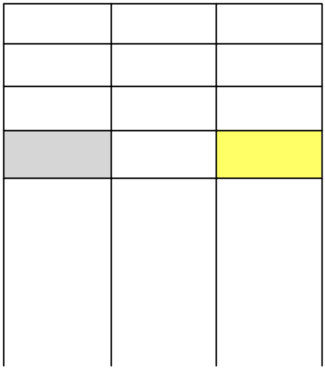
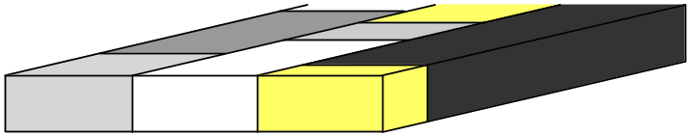
row
column
time
รูปที่ 5-3 แสดงตารางที่เก็บข้อมูลเชิงเวลาเป็น 3 มิติ
row
column
X
Y
Z
ข้อมูลในคอลัมน์ Z เปลี่ยนแปลงตามเวลา
นอกจากจะมองตารางเป็น 2 มิติ คือ ทัพเปิลกับคอลัมน์ ตามปกติแล้ว ในการค้นหาข้อมูลยังต้องพิจารณาถึงเวลาอีกด้วย จากรูปที่ 5-3 จะเห็นว่าในแต่ละคอลัมน์มีการเปลี่ยนแปลง ณ เวลาที่ต่างกันไป ดังนั้นการคิวรี่โดยกำหนดเวลาต่างกัน ก็ย่อมจะได้ข้อมูลที่ต่างกันด้วย

จากรูปแบบที่จะใช้ในการเก็บข้อมูลที่มีการเปลี่ยนแปลงตามเวลานั้น จะเห็นได้ว่ามีการใช้ชนิดข้อมูลที่เป็นโรว์ไทป์และคอลเลคชั่นไทป์ ซึ่งพอจะอธิบายได้ดังนี้

{……,……,……} Collection Type : เก็บข้อมูลชนิดเดียวกัน
(……,……,…….) Row Type : เก็บข้อมูลต่างชนิดกัน
{(…,…,…),(…,…,…)} Collection of Row type : เก็บข้อมูลที่เป็นโรว์ไทป์ชนิดเดียวกัน

ในโรว์ไทป์นั้นจะนำมาใช้เก็บตัวข้อมูลและวาลิดไทม์ (Valid from,Valid to) ซึ่งถ้าใช้เก็บข้อมูลที่เป็นชนิดจำนวนเต็มจะมีรูปแบบการกำหนด ดังนี้
ชื่อโรว์ไทป์

CREATE ROW TYPE ROW_INT (
DATA INT,
ตัวข้อมูล
VALID_FROM DATE,
วาลิดไทม์
VALID_TO DATE
);

5.4 การจัดการกับคอลเลคชั่นไทป์
ส่วนคอลเลคชั่นไทป์นั้น ในIUSมี 3 ตัวให้เลือกใช้ คือ เซ็ต,มัลติเซ็ต และ ลิสท์ (Set,Multiset and List) ซึ่งในที่นี้ได้เลือกใช้เซ้ต เนื่องจากคุณสมบัติของเซ็ต ไม่สามารถมีสมาชิกซ้ำกันได้ คือ จะไม่มีโรว์ไทป์ตัวไหนในเซ็ตที่เหมือนกันเลย (ซ้ำซ้อนแบบนอนซีเควนท์) ทำให้เป็นการเช็คเรื่องของ integrity constraint ตั้งแต่ในระดับชนิดข้อมูล แต่ก็มีข้อเสียในเรื่องของการโปรแกรมและประยุกต์ใช้งาน เนื่องจากเซ็ตไม่มีลำดับและข้อมูลที่ใส่เข้าไปใหม่ไม่ได้รับประกันว่าจะอยู่ท้ายสุดของเซ็ต ทำให้ในการโปรแกรมต้องวนลูปเช็คตั้งแต่ต้นจนถึงท้ายเซ็ต ซึ่งเซ็ตมีรูปแบบการกำหนดดังนี้

CREATE TABLE EMP(
NAME CHAR(20),
SURNAME CHAR(20),
SALARY SET(ROW_INT NOT NULL)
);
เงินเดือนเป็นข้อมูลที่สามารถเปลี่ยนแปลงตามเวลาได้ จึงกำหนดชนิดข้อมูลเป็นเซ็ตของ row_int (ซึ่งได้กำหนดไปข้างต้นแล้ว)

การกำหนดชนิดข้อมูลเป็นเซ็ตนั้น ภายในเซ็ตจำเป็นต้องมีสมาชิกอยู่อย่างน้อย 1 ตัว (not null) การพยายามใส่ Null ในโรว์ไทป์ทั้งก้อน ( row(null,null,null) ) นั้นไม่สามารถทำได้ สำหรับการใส่ข้อมูล (Insert) ลงเซ็ตสามารถทำได้ดังนี้

INSERT INTO EMP VALUES(
‘Som’,
‘Suk’,
“SET{ROW(10000,’9/9/1997’,’9/12/2000’),ROW(20000,’9/12/2000’,’12/31/9999’)}”
);

จากโค้ด Insert ข้างต้น มีความหมายดังนี้ พนักงานที่ชื่อ ‘Som’ นามสกุล ‘Suk’ มีเงินเดือน 10,000 บาท ตั้งแต่วันที่ 9 กันยายน 1997 ถึงวันที่ 12 กันยายน 2000 จึงได้เงินเดือนเพิ่มเป็น 20,000 บาท จนถึงปัจจุบันนี้
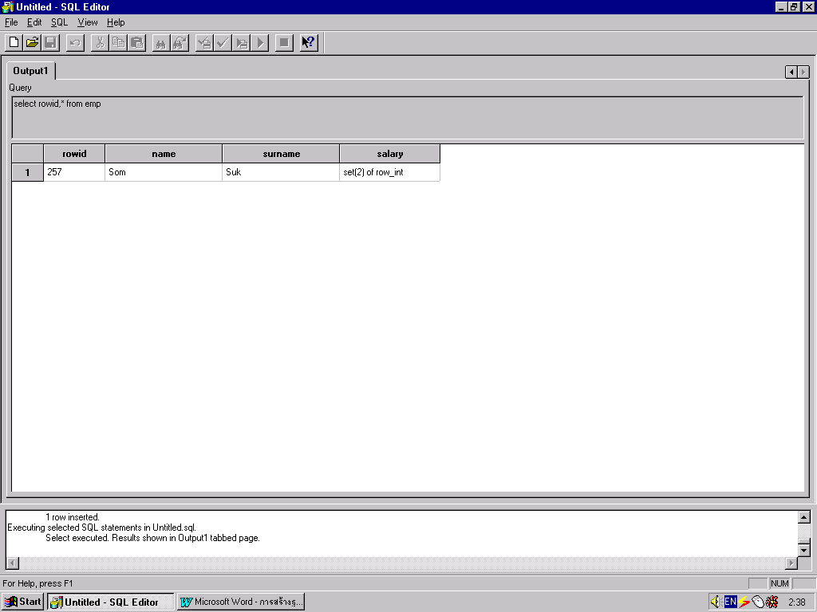
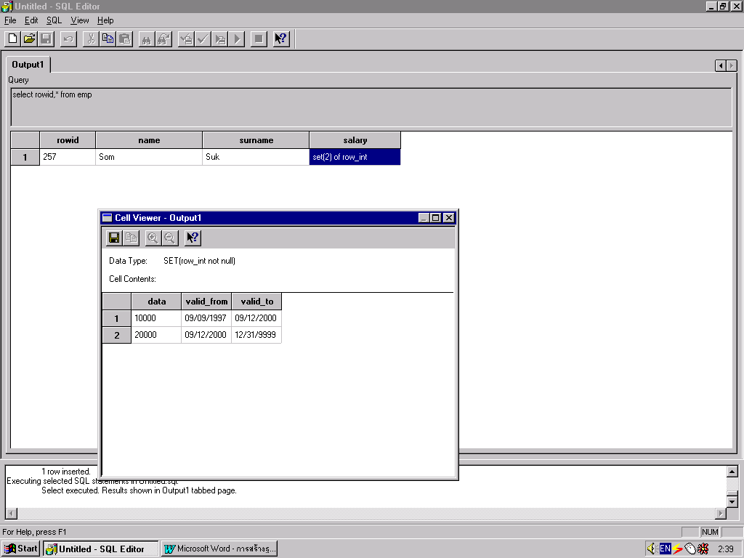
รูปที่ 5-4 แสดงข้อมูลที่ Insert ลงในตาราง
SELECT ROWID,* FROM EMP
จากรูปที่ 5-4 จะเห็นว่ามีคอลัมน์ ‘rowid’ ซึ่งถูกซ่อนไว้อยู่ และตัวเลข rowid นั้น IUS จะสร้างขึ้นให้เอง โดยจะไม่ซ้ำกันในตารางเดียวกัน (unique)
สำหรับการเข้าถึงข้อมูลภายในเซ็ตนั้นต้องเขียนรูทีนขึ้นมาเอง (User-Defined Routine: UDR) โดยใช้ภาษา Stored Procedure Language (SPL) ซึ่งทำให้ซ่อนคำสั่ง SQL หลายๆคำสั่งในรูทีนเดียว สามารถสรุปข้อดีของ UDR ได้ดังนี้
- รวมคำสั่ง SQL หลายๆคำสั่งที่มีความซับซ้อนไว้ในรูทีนเดียวได้ ทำให้มีประโยชน์อย่างมากในการทำงานแบบ client/server เช่น ในเรื่องการบำรุงรักษา เพราะ สามารถแก้ไขรูทีนภายหลังได้ง่าย เพราะตัวรูทีนอยู่ที่ฝั่งระบบฐานข้อมูล ไม่ได้อยู่ที่ไคลเอ็นท์แต่ละตัว
- เป็นการขยายความสามารถในการทำงานกับชนิดข้อมูลพื้นฐาน นอกเหนือจากรูทีนที่มีอยู่แล้ว
- เป็นการสนับสนุนชนิดข้อมูลที่สร้างขึ้นมาใหม่
- การกำหนดสิทธิในการเข้าถึงข้อมูล สามารถทำได้โดยผู้บริหารระบบ (Administrator) โดยกำหนดสิทธิในการใช้รูทีนที่สามารถใช้กับข้อมูลที่สร้างขึ้น หรือที่มีอยู่แล้วได้นั่นเอง
- ระบบฐานข้อมูลจะทำการ Opitimize โค้ด SPL ตั้งแต่ตอนคอมไพล์ ซึ่งเป็นการกำหนดเส้นทางที่ดีที่สุดในการเข้าถึงให้กับโค้ดตัวนั้น ทำให้สามารถค้นหาข้อมูลได้อย่างรวดเร็วตอนนำรูทีนไปใช้งาน (run time)
5.4.1 การเข้าถึงเซ็ต
การเข้าถึงเซ็ตโดยใช้ภาษา SPL นั้น จะขออธิบายโดยการยกตัวอย่าง การค้นหาเงินเดือนของนาย ‘Som Suk’ ณ วันที่ 9 กันยายน 1998 สามารถเขียนฟังก์ชันที่รับพารามิเตอร์เป็น ชี่อ-นามสกุลพนักงานและวันที่ แล้วรีเทิร์นค่าเป็นเงินเดือนได้ดังนี้

CREATE FUNCTION FIND_SALARY(THENAME CHAR(20),THESURNAME CHAR(20),THEDATE DATE)
RETURNING INT;
ชนิดข้อมูลที่จะ return
Select เซ็ตของเงินเดือนลงตัวแปรชนิด Collection
Select ข้อมูลจากเซ็ตลงตัวแปรชนิดโรว์ไทป์ ซึ่งต้องเป็นชนิดเดียวกับโรว์ไทป์ในเซ็ตนั้น
สามารถเข้าถึงข้อมูลภายในเซ็ตได้แล้ว
DEFINE THESET COLLECTION;
DEFINE THEROW ROW_INT;

SELECT SALARY INTO THESET FROM EMP
WHERE NAME=THENAME AND SURNAME=THESURNAME;
FOREACH CURSOR1 FOR
SELECT * INTO THEROW FROM TABLE(THESET)
IF (THEROW.VALID_FROM<THEDATE
AND THEROW.VALID_TO>=THEDATE) THEN
RETURN THEROW.DATA;
END IF;
END FOREACH;
END FUNCTION;

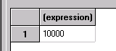
EXECUTE FUNCTION FIND_SALARY('Som','Suk','9/9/1998');
รูปที่ 5-5 แสดงผลลัพธ์การ execute ฟังก์ชัน FIND_SALARY
สามารถสรุปเป็นรูปได้ ดังนี้

5.4.2 การเพิ่มข้อมูลลงในเซ็ต
NAME SURNAME SALARY
Som SukSet(2) of row_int
Row( )
Row( )
theset
therow
therow.data=10000
therow.valid_from=9/9/1997
therow.valid_to=9/12/2000
วนลูป Foreach แต่ละครั้ง จะเอาโรว์อกกมาทีละตัวจนหมดเซ็ต
เป็นตัวแปรชนิด Collection โดยการใช้คีย์เวิร์ดคำว่า ‘table()’ ทำให้สามารถ select โรว์ออกไปได้เสมือนเป็นตาราง
รูปที่ 5-6 อธิบายวิธีการเข้าถึงเซ็ตของ SPL
ส่วนการอัพเดทเงินเดือนนั้น คือการแก้ไขวันที่สิ้นสุดของเงินเดือน 20,000 บาท เป็นวันปัจจุบัน และเพิ่มโรว์ใหม่ในเซ็ต เช่น จะเพิ่มเงินเดือนเป็น 30,000 บาท สามารถเขียน SPL โดยรับพารามิเตอร์เข้าเป็น rowid ของพนักงานและเงินเดือนใหม่ ได้ดังนี้

CREATE PROCEDURE UPDATE_SALARY(THEROWID INT,THEMONEY INT)
DEFINE THESET COLLECTION;
DEFINE THEROW ROW_INT;

SELECT SALARY INTO THESET FROM EMP WHERE ROWID=THEROWID;
FOREACH CURSOR1 FOR
SELECT * INTO THEROW FROM TABLE(THESET)
IF THEROW.VALID_TO='12/31/9999' THEN
LET THEROW.VALID_TO=TODAY;
UPDATE TABLE(THESET)(X) SET X=THEROW

WHERE CURRENT OF CURSOR1;
LET THEROW=CAST(ROW(THEMONEY,TODAY,'12/31/9999') AS ROW_INT);
EXIT FOREACH;
END IF;
END FOREACH;
INSERT INTO TABLE(THESET) VALUES(THEROW);
UPDATE EMP(SALARY) SET SALARY=THESET
WHERE ROWID=THEROWID;
END PROCEDURE;
อธิบายได้ด้วยรูปดังนี้
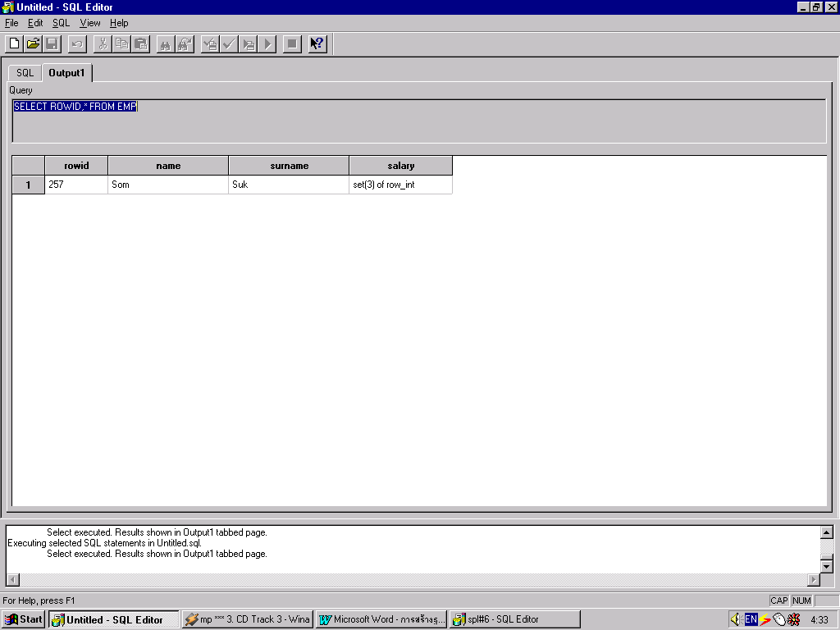
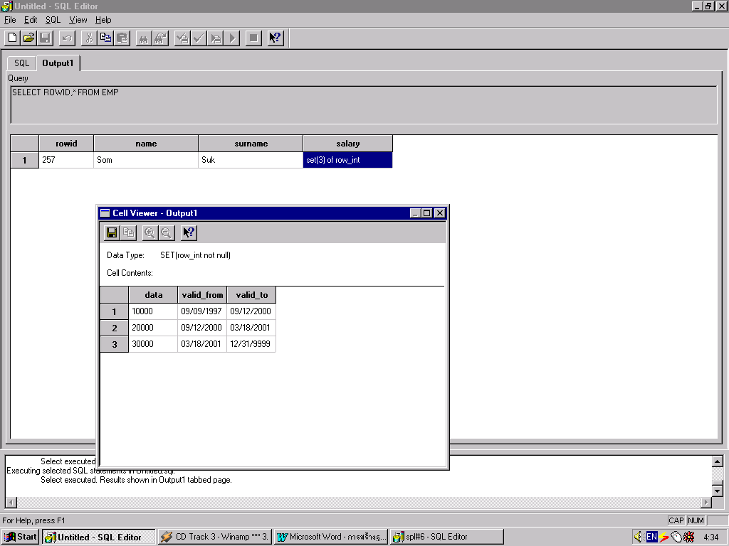
EXECUTE PROCEDURE UPDATE_SALARY(257,30000);
รูปที่ 5-7 แสดงผลการอัพเดทเงินเดือน

แบ่งเป็นขั้นตอนได้ดังนี้
NAME SURNAME SALARY
Som SukSet(2) of row_int
Row( )
Row( )
theset
therow
therow.data=…….
therow.valid_from=……..
therow.valid_to=12/31/9999
รูปที่ 5-8 อธิบายวิธีการเพิ่มโรว์ลงในเซ็ตของ SPL
ROWID
257
1
2
3
แก้วันที่ปัจจุบันลง therow.valid_to เมื่อค่าเดิมเป็น ‘12/31/9999’
4
กำหนด therow=row(30000,today,’12/31/9999’)
5
insert
update
6
- Select เงินเดือน(ซึ่งเป็นเซ็ต) เก็บในตัวแปร ‘theset’ ซึ่งมีชนิดเป็น Collection
- Select โรว์ใน theset ลงในตัวแปร ‘therow’ ทีละตัวเพื่อหา valid_to ที่เป็น ‘12/31/9999’ (current)
- เมื่อพบตัว current ให้อัพเดทโรว์ใน theset ที่เคอร์เซอร์กำลังชี้อยู่ ให้ valid_to เป็นวันที่ปัจจุบัน
- ให้ตัวแปร therow เท่ากับโรว์ใหม่ที่จะเพิ่มลงในเซ็ต
- insert โรว์ใหม่ลงตาราง table(theset) จะทำให้โรว์ใหม่เข้าไปอยู่ในเซ็ต
- นำ theset ไปอัพเดทในตารางจริง(EMP) อีกครั้งหนึ่ง

5.5 การทดลองใช้ข้อมูลชนิด blob เพื่อเก็บไฟล์รูปภาพ
การใช้ชนิดข้อมูล blob ในการเก็บไฟล์นั้น ต้องใช้บิวท์อินฟังก์ชันที่สำคัญ 2 ฟังก์ชัน คือ filetoblob และ lotofile มีวิธีการใช้งานดังนี้
FILETOBLOB(‘filepath’,’destination’) เพื่อเอาไฟล์เก็บลงใน blob
ตำแหน่งของไฟล์
ไฟล์อยู่ที่ client หรือ server
ชื่อคอลัมน์ที่เป็นชนิด blob
ตำแหน่งของไฟล์ที่จะใช้เก็บข้อมูล
ไฟล์อยู่ที่ client หรือ server

LOTOFILE(column_name,’filepath’,’destination’) เพื่อเอาข้อมูลจาก blob เก็บลงในไฟล์

หมายเหตุ ถ้าต้องการให้ชื่อไฟล์ที่จะเอา blob มาลงนั้นตรงกับที่ตั้งเลย ให้ใส่ ‘!’ ตามชื่อไฟล์ เช่น ‘C:\a.jpg!’ จะได้ไฟล์ตรงตามชื่อที่ตั้งเลย ไม่เช่นนั้นIUS จะสร้างนามสกุลไฟล์ที่เป็นตัวเลขที่ unique ให้
ยกตัวอย่างโค้ดดังนี้

CREATE TABLE PICTURE(PIC BLOB);
INSERT INTO PICTURE VALUES(FILETOBLOB('C:\TEST1.JPG','CLIENT'));
SELECT ROWID,* FROM PICTURE;
ได้ผลดังนี้
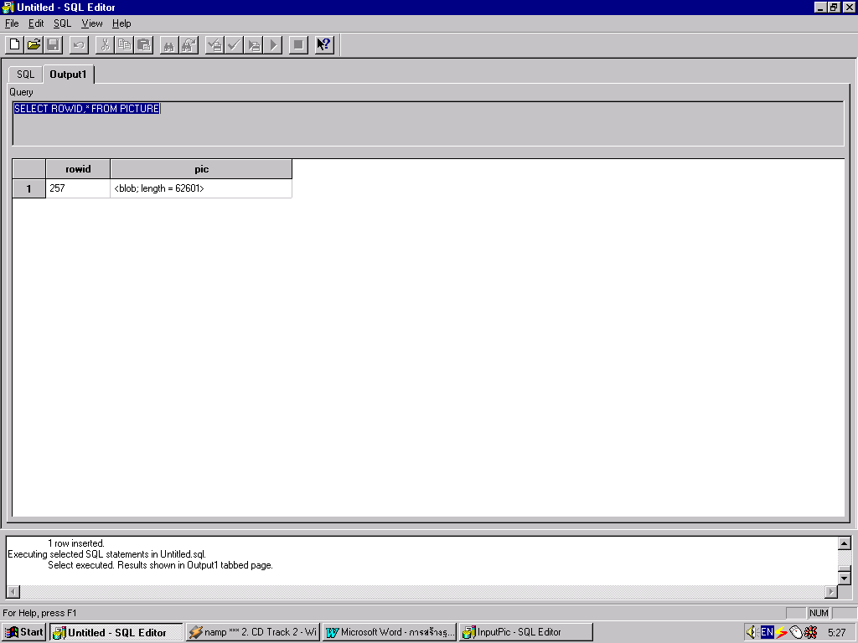
รูปที่ 5-9 แสดงผลการใส่ไฟล์รูปลงตาราง

การเอารูปใน blob ออกมาที่ไฟล์ทำได้ดังนี้
SELECT LOTOFILE(PIC,'C:A.JPG!','CLIENT') FROM PICTURE WHERE ROWID=257;

สรุป หากแอตทริบิวต์ใดสามารถเปลี่ยนแปลงตามเวลาได้ ให้กำหนดชนิดเป็นเซ็ตของโรว์ไทป์ โโยกำหนดโรว์ไทป์ตามชนิดข้อมูลที่ต้องการเก็บ พร้อมทั้งวาลิดไทม์ด้วย แต่เนื่องจากเซ็ตไม่สามารถเก็บ blob ได้ ดังนั้นจึงต้องแยกเก็บ blob ไว้อีกตาราง แล้วใช้เซ็ตเก็บเฉพาะ ref (rowid) เพื่ออ้างถึงภาพเท่านั้น

5.6 สรุปการประยุกต์ฐานข้อมูล
ROWID PICTURE
PICTURE
Set{( ,…….),( ,……)}
รูปที่ 5-10 แสดงเทคนิคการอ้างถึง blob โดยเก็บ ref ไว้ในเซ็ต
สรุปขั้นตอนการสร้างฐานข้อมูลเชิงเวลา
- สร้างโรว์ไทป์ที่เก็บข้อมูลชนิดที่ต้องการ และมีวาลิดไทม์อยู่ด้วย ดังนั้นจึงต้องรู้ก่อนว่ามีแอตทริบิวต์ใดบ้างที่เปลี่ยนตามเวลา เพื่อที่จะได้กำหนดชนิดข้อมูลในโรว์ไทป์ได้ถูกต้อง
- สร้างตารางโดยกำหนดแอตทริบิวต์ที่เป็นเชิงเวลา ให้มีชนิดเป็นเซ็ตของโรว์ไทป์ตามชนิดข้อมูลนั้นๆ
- Insert ข้อมูลลงตาราง
- เขียน UDR โดยใช้ภาษา SPL เพื่อเข้าถึงข้อมูลในเซ็ตตามต้องการ

